Equipements de contrôle et de signalisation (ECS et ECS/CMSI)

ECS/CMSI conventionnel

L’équipement de contrôle et de signalisation KARA 8 UP permet l’élaboration d’un système de sécurité incendie (S .S.I.) de catégorie A avec équipement d’alarme (E.A.) de type 1.

ECS/CMSI conventionnel, l’équipement de contrôle et de signalisation Kara 8 UP permet l’élaboration d’un système de sécurité incendie (SSI) de catégorie A avec équipement d’alarme (EA) de type 1.
Il intègre dans un même boîtier un équipement de contrôle et de signalisation (ECS) conventionnel de 8 boucles de détection conforme aux normes NF EN54-2 et 54-4 et un centralisateur de mise en sécurité incendie (CMSI) composé d’une unité de gestion d’alarme (UGA) et de 3 fonctions de mise en sécurité paramétrables en émission ou rupture de courant avec ou sans contrôle de position.
Conformément à la réglementation, ces deux systèmes sont dotés d’une indépendance fonctionnelle (alimentations distinctes). Le Kara 8 UP innove par son fonctionnement sous une tension 12V. Enfin le paramétrage de l’ECS ou du CMSI peut s’effectuer sur le clavier en face avant ou par PC via le logiciel de configuration Kara 8 PC.

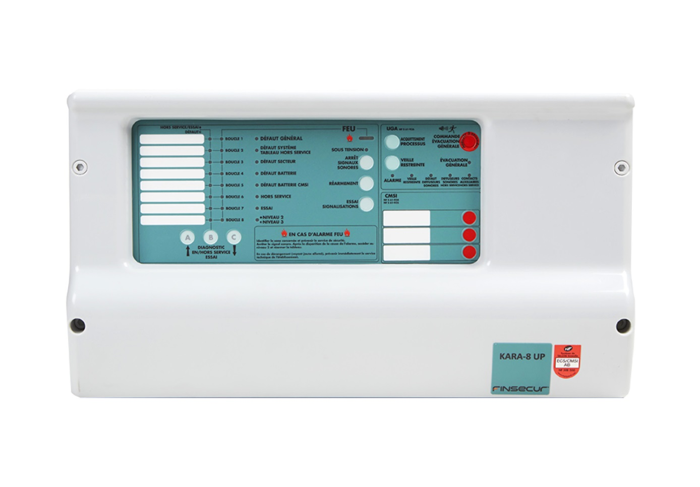

ECS adressable

L’équipement de contrôle et de signalisation adressable Baltic 512 ECS ou Baltic 1024 est conçu pour répondre aux exigences des systèmes de sécurité incendie (SSI) de catégorie A avec équipement d’alarme (E.A.) de type 1.

L’équipement de contrôle et de signalisation adressable Baltic 512 ECS ou Baltic 1024 est conçu pour répondre aux exigences des systèmes de sécurité incendie (SSI) de catégorie A.
La Baltic 512 ECS dispose au choix de 8 bus ouverts de 32 points ou de 4 bus “rebouclés” de 128.
Les ECS adressables peuvent gérer des détecteurs automatiques et déclencheurs manuels d’incendie adressables, des tableaux de report d’exploitation.
La Baltic 1024 dispose au choix de 16 bus ouverts de 32 points ou de 8 bus “rebouclés” de 128 points.
Les détecteurs et déclencheurs manuels sont autocodés par l’ECS
.
La Baltic 512 ECS et 1024 innovent par leur fonctionnement sous une tension 12V, leur batterie lui confère une autonomie de 72 heures en veille.
Le paramétrage de l’ECS s’effectue par PC via USB ou RS232 (logiciel BALTICPC).
Les ECS sont rackable dans une baie 19’’.
Le système de mise en réseau AVISO LOOP offre la possibilité de faire communiquer plusieurs centrales ECS Baltic et CMSI Pacific Finsecur. Toutes les variantes d’ECS Baltic et de CMSI Pacific sont compatibles avec le réseau AVISO LOOP.
Le réseau AVISO LOOP peut accueillir et gérer jusqu’à 32 centrales ECS Baltic et CMSI Pacific sans distinctions de variantes. La liaison entre centrale est basée sur une liaison MODBUS RS485.
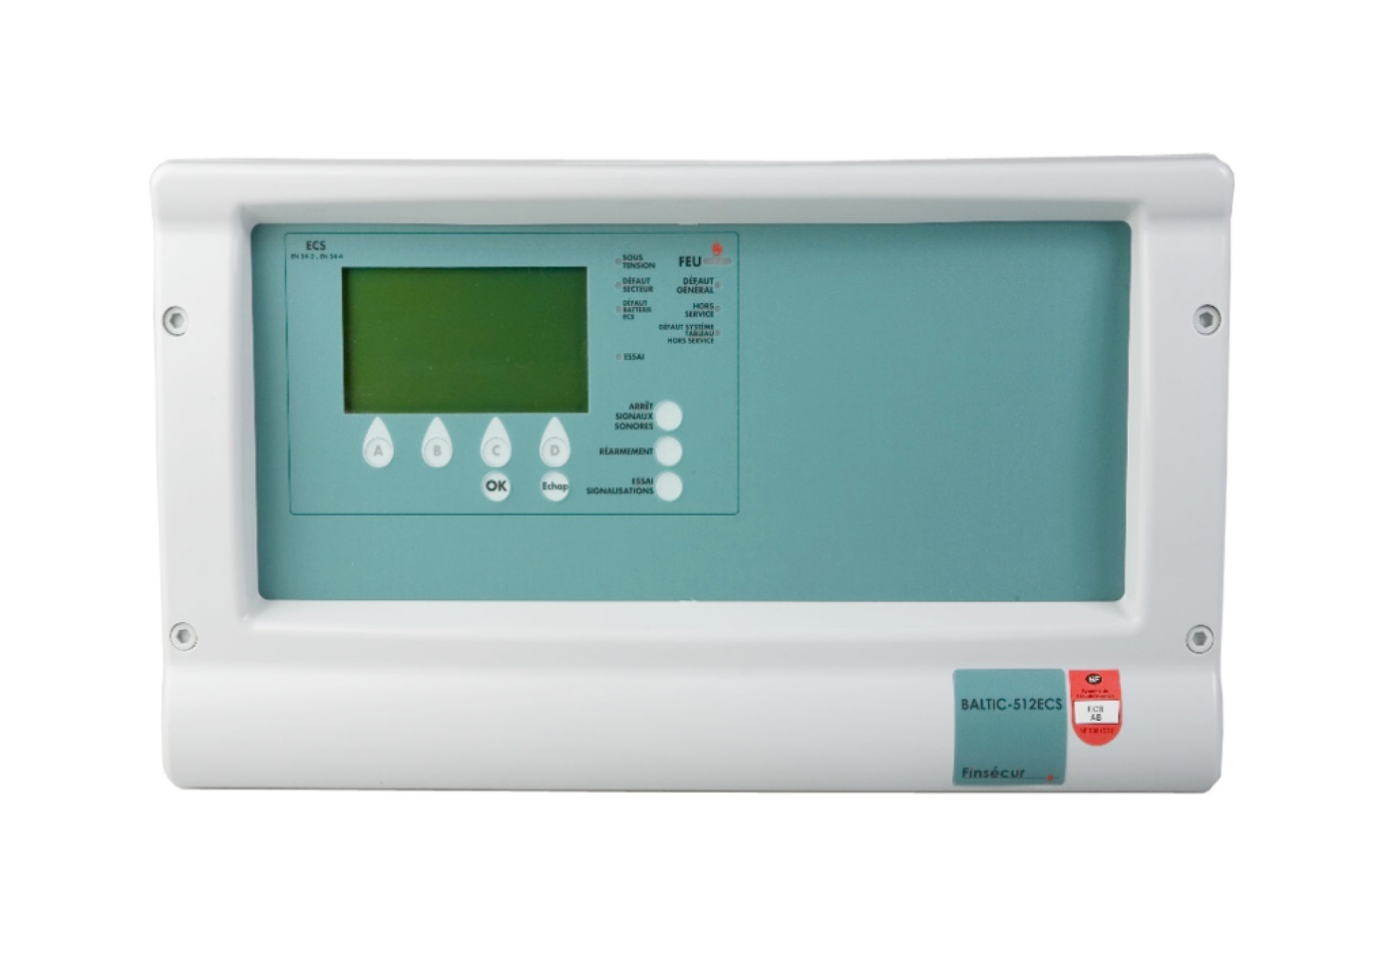

ECS/CMSI adressable

L’équipement de contrôle et de signalisation adressable Baltic 512 est conçu pour répondre aux exigences des systèmes de sécurité incendie (SSI) de catégorie A avec équipement d’alarme (EA) de type 1.

L’équipement de contrôle et de signalisation adressable Baltic 512 est conçu pour répondre aux exigences des systèmes de sécurité incendie (SSI) de catégorie A avec équipement d’alarme (EA) de type 1.
Il intègre un équipement de contrôle et de signalisation (ECS) adressable de 512 points de détection et un centralisateur de mise en sécurité incendie (CMSI) composé d’une unité de gestion d’alarme (UGA) et de 3 fonctions de mise en sécurité paramétrables en émission ou rupture de courant avec ou sans contrôle de position.
Conformément à la réglementation, ces deux systèmes sont dotés d’une indépendance fonctionnelle (alimentations distinctes).
La Baltic 512 innove par son fonctionnement sous une tension 12V. Une batterie de secours suffit pour l’alimentation secondaire de chaque système (ECS et CMSI).
L’ECS. est doté d’une autonomie de 72 heures en veille.
Le paramétrage de l’ECS, CMSI et de l’UGA s’effectue par PC via USB ou RS232 (logiciel BALTICPC).
Le système de mise en réseau AVISO LOOP offre la possibilité de faire communiquer plusieurs centrales ECS Baltic et CMSI Pacific Finsecur.
Toutes les variantes d’ECS Baltic et de CMSI Pacific sont compatibles avec le réseau AVISO LOOP.
Le réseau AVISO LOOP peut accueillir et gérer jusqu’à 32 centrales ECS Baltic et CMSI Pacific sans distinctions de variantes.
La liaison entre centrale est basé sur une liaison MODBUS RS485.

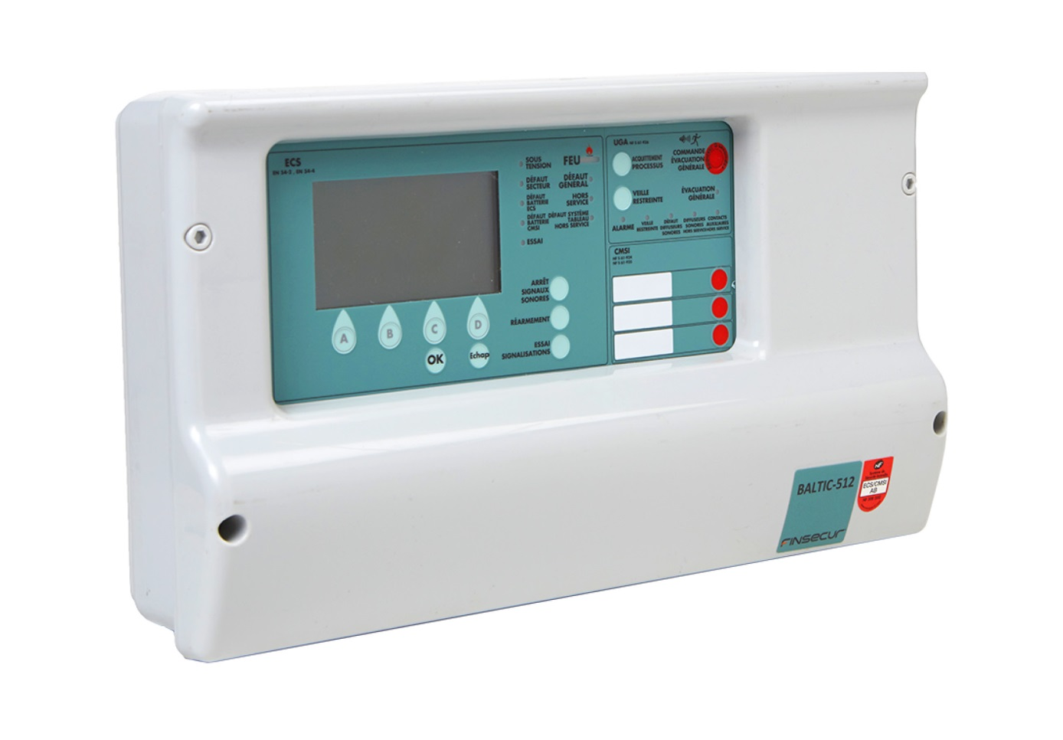

ECS/CMSI adressable
L’équipement de contrôle et de signalisation adressable Baltic 512 est conçu pour répondre aux exigences des systèmes de sécurité incendie (SSI) de catégorie A avec équipement d’alarme (EA) de type 1.
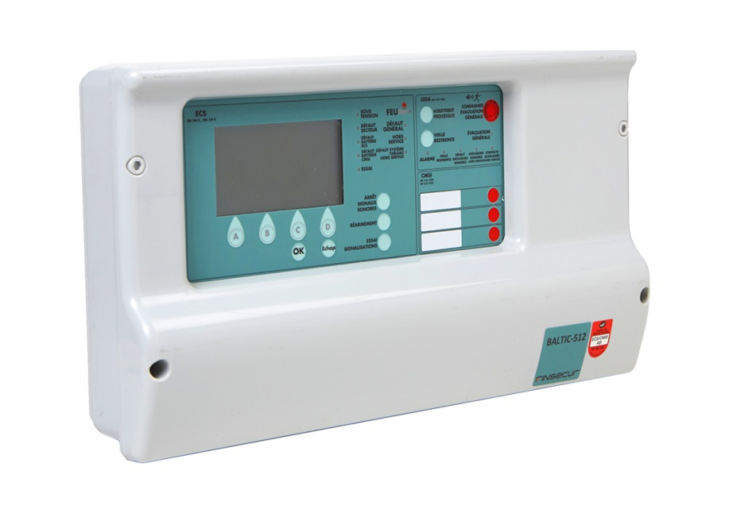

Baltic 512 (Type A)
ECS/CMSI adressable

Report d’alarme de confort ou d’exploitation

Une gamme de tableaux de report de confort ou d’exploitation permet le renvoi à distance des informations de fonctionnement ou d’alarme d’un équipement d’alarme incendie.
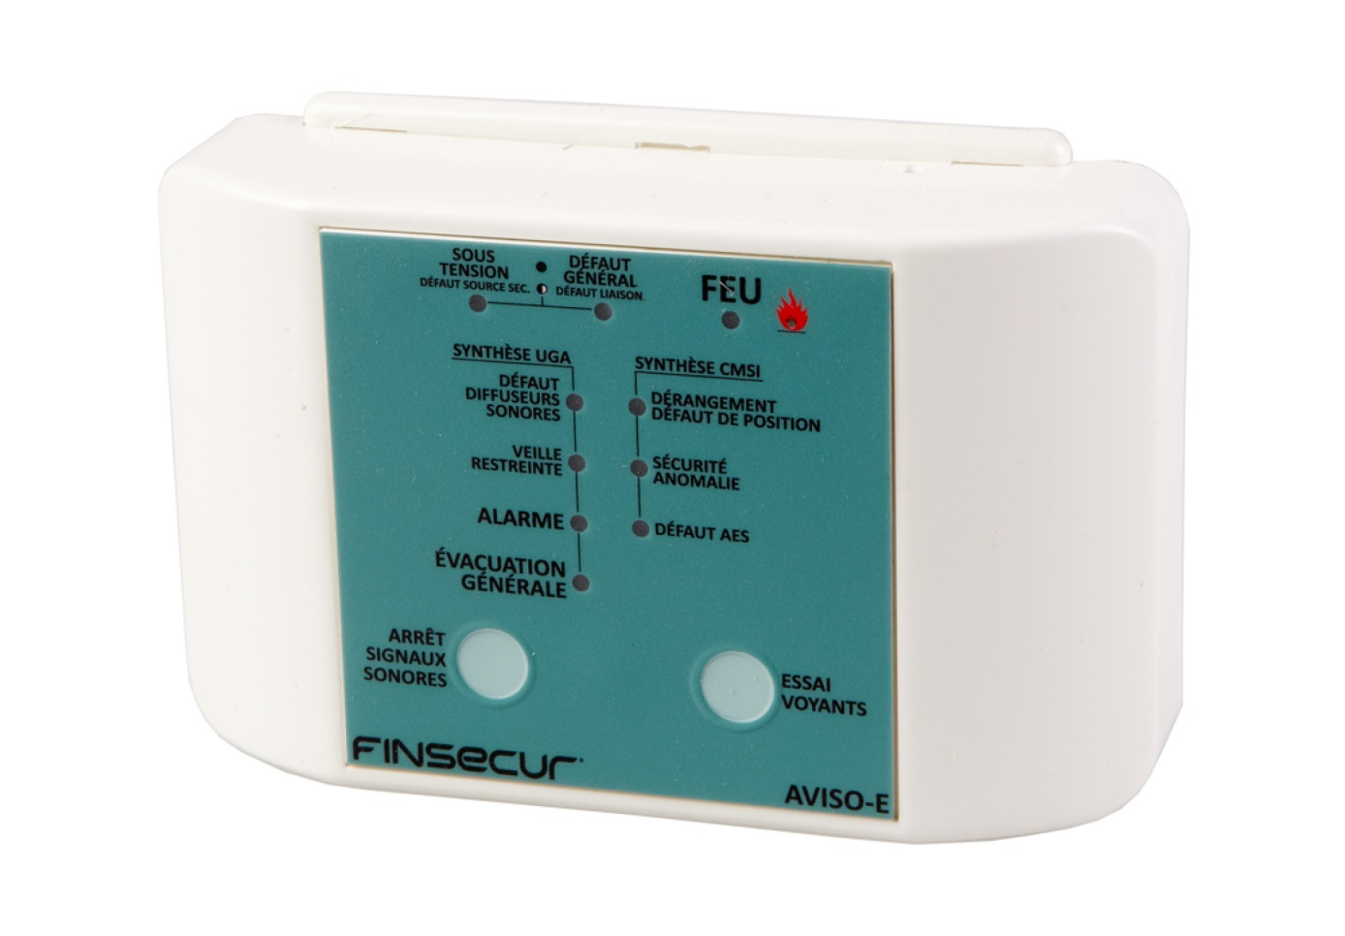
Aviso LCD
Le tableau de report permet de rendre plus efficace la mise en œuvre du plan d’intervention.
Le tableau de report d’exploitation (TRE) est utilisé où la surveillance humaine est assurée alternativement à partir de l’ECS.
L’Aviso LCD ECS est conçu pour relayer les informations des centrales de type ECS. Le tableau relaye alors les informations sur la détection d’incendie.
L’Aviso LCD CMSI est conçu pour relayer les informations des centrales CMSI. Le tableau relaye alors l’état de mise en sécurité du bâtiment.
L’Aviso LCD ECS-CMSI est conçu pour se connecter aux centrales Baltic 512. Le tableau reporte alors l’état de mise en sécurité et de détection incendie du bâtiment.
Aviso E
Ce tableau de report d’exploitation permet le renvoi à distance des informations de fonctionnement ou d’alarme d’un équipement d’alarme incendie. Report de synthèse des informations d’un ECS, d’un CMSI ou d’une UGA.

